Economie onderdeel po:
Economische Begrippen
werkloosheid/werklozen:
Mensen in een land die niet werken of niet actief naar werk zoeken naar een baan minder dan 12 uur per week.
Die mensen worden ook wel inactieven genoemd.
Werklozen krijgen van de overheid een uitkering.
Alle uitkeringen bij elkaar wordt ook wel sociale verzekeringen genoemd.
De werkende bevolking betaald per maand sociale premies volks-en werknemersverzekeringen voor het geval dat ze werkloos raken om wat voor reden dan ook ze een uitkering krijgen.
sociale verzerkeringen
(betaald door premies)

Inkomstenderving kostendekking
(verlaging loon door - ziektekostenverzekering
betalingsociale premies) - AWBZ
Volksverzekering werknemersverzekering
-ANW - WW
-AOW - ZW
- WIA
WW
Werkloosheidswet
Een tijdelijke uitkering dat je krijgt als je werkloos wordt
Het is een overbrugging totdat je een nieuwe baan hebt gevonden.
Maar er zijn wel een paar eisen aan verbonden. Zo moet je minimaal ongeveer een half jaar hebben gewerkt en dat het niet jouw schuld is dat je werkloos bent gworden.
ZW
Ziektewet
Als je voor zwanger bent en nog onder contract staat bij een werkgever krijg je een uitkering voor vier maandem.
WIA
Wet werk en inkomen naar arbeidsvermogen.
Als je als werknemer na 2 jaar ziekte nog niet beter bent of (gedeeltelijk) arbeidsongeschikt bent geworden krijgt hij/zij een percentage(ongeveer 70%) van zijn/haar loon.
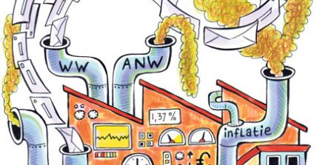
AWBZ
Algemene wet bijzondere ziektekosten
Bij deze ziektekostenverzekering worden dingen betaald dat niet door de normale verzekering wordt vergoed bijvoorbeeld aanpassing aam de woning vanwege ziekte/beperking, bepaalde psychische hulp of een rolstoel
Ziektekostenverzekering:
Als je zorg nodig hebt zijn de kosten dan niet enorm hoog. Zonder een zorgverzekering kunnen de meeste mensen de kosten niet opbrengen. Je betaald per maand een bepaald bedrag aan de zorgverzekering, als je eenmaal de zorg nodig hebt moet jij de eerste…… euro betalen en de rest wordt vergoed door de verzekering .Een soort eigen risico is het dus.
De verzekering wordt verdeeld in 2 delen
basisverzekering
Voor iedereen verplicht, daar worden de ziekenhuiskosten en andere belangrijke dingen vergoed.
Aanvullende verzekering
Niet verplicht Daar wordt fysiotherapie en extra tandartsbehandelingen
vergoed
ANW
Algemeen nabestaanden wet
Als je echtgeno(o)t(e) overlijdt krijg je een uitkering zodat je niet financieel ten onder gaat omdat je dan maar 1 inkomen hebt
AOW
Algemeen ouderen wet
Een uitkering dat je krijgt als je 65 plus wordt en niet meer werkt.

Crisis:
Minimaal drie kwartalen achter elkaar is er een daling van het inkomen van een land.
Wanneer er crisis is gaat de overheid extra inspannen voor een betere economie door middel van minder belasting.
crisisjaren
wanneer banken failliet gaan(financiele crisis) trekken ze de hele economie mee(ecomoische crisis)
Een financiële crisis is een breed vlak voor het verschijnsel als financiële instellingen of vermogen snel in waarde dalen. Een financiële crisis kan bijvoorbeeld een bankcrisis of een valutacrisis zijn.
Economische crises komen voor in alle economische vlakken en in elke economische orde. De gevolgen van een economische crisis kunnen ernstig genoemd worden. Bij een economische crisis is deeconomie niet meer normaal en komt er meestal niet dan pas na een lange periode van aanpassing/bezuiniging die veel ellende oplevert, waarbij het aanbod zakt tot op het peil waarop het aan de vraag voldoet. Als er geen aanpassingen worden gemaakt on de economie omhoog te helpen komt het in een neerwaartse spiraal terecht.
anticyclisch beleid
De overheid probeert door haar uitgaven en/of inkomsten de conjunctuur cyclus te dempen(af te zwakken).
Bij laag conjunctuur stimuleert de overheid de economie door haar eigen bestedingen te verhogen of verlagen. De overheid voert dus een anticyclisch conjunctuurbeleid: een beleid tegen de conjunctuur in. Overheidsbeleid dat de cyclus versterkt noemen we procyclisch. Zo werken bezuinigingen tijdens een recessie procalisch.
procalisch beleid
een beleid dat, in tegenstelling tot het zogehetenanticyclisch beleid de conjunctuurbeweging verterkt in plaats van afzwakt. Omdat de landen binnen de EMU zich niet allemaal in dezelfdeconjunctuur fase bevinden, bestaat het gevaar dat de door de ECB centraal bepaalde rentevoet in sommige landen procylisch werkt.
Centraal bureau voor statistiek
Verzameld over financiële onderwerpen informatie zoals uitgaven huishoudens en gemiddelde inkomsten bedrijven per branche.
Werkloosheid
alle mensen die geen baan hebben(zwartwerkers zonder baan tellen ook mee)
Er zijn vier soorten werkloosheid:
structurele werkloosheid
mensen die hun baan verliezen door definitieve veranderingen in het bedrijf/de baan zoals nieuwe machines die hun werk overnemen, bedrijven die fuseren of failliet gaan, of dat de baan niet meer bestaat omdat er geen vraag is naar een bepaald product .
frictiewerkloosheid:
De tijd dat je op zoek bent naar een baan.
Dat is vaak maar tijdelijk. Meestal korter dan 2 jaar.
seizoenswerkloosheid
Als je werkloos raakt door een product of werkzaamheid niet of nauwelijks wordt gemaakt/ gedaan bijvoorbeeld een werknemer in een chocomelverkoop kraampje.
conjucturele werkloosheid:
Deze werkloosheid is meestal tijdelijk. Het kan ontstaan door bijvoorbeeld een crisis of er iets even niet zo populair is(bepaald soort kleding). Om de werkloosheid te verminderen kan de overheid de economie een handje helpen(belasting verlagen of werk creeren).
Werkloosheidscijfers
Het aantal geregistreerde werklozen in een samenleving. (Ze weten niet precies hoeveel verborgen werkloosheid er in de samenleving is)
Werkloosheidspercentage
Het aantal werklozen in percentage in vergelijking met de totale bevolking van 18 t/m 65/67 jaar.
Som:
aantal mensen werkloos
x 100%
beroepsbevolking
L/a ratio
inactieven
actieven
inactieven:
mensen met een uitkering
actieven
Mensen met een betaalde baan

Arbeidsmarkt
Het aanbod van en de vraag naar werknemers in een beroep/sector.
wanneer het aanbod van een baan stijgt daalt het inkomen en wanneer het aanbod daalt stijgt het inkomen.
Het aanbod van arbeidsmarkt kan stijgen door:
-immigranten
-ziektes
-hogere scholing(meer hogeropgeleide mensen)
De vraag naar arbeid kan stijgen door
-meer vraag naar een bepaald product
-opleving van de economie
Je kan de werkgelegenheid op twee manieren uitrekenen:
in arbeidsjaren( het aantal werkuren van de werknemers uitrekenen en dat delen door 40 uur =volle werkweken)
P/a ratio
werknemers : aantal geproduceerde producten
Aanzuigingseffect
Er is veel vraag naar een banen. Mensen hoeven minder moeite om een baan te vinden. Daardoor gaan groepen die eerst geen werk zochten nu wel beginnen met zoeken. Het aanbod van banen stijgt
ontmoedigingseffect
mensen denken dat ze toch geen banen vinden omdat er om verschillende redenen moeilijk is om een baan te vinden
allocatie
Verdeling van productiefactoren over bedrijven en de overheid.
evenwichtige arbeidsmarkt
Er is geen (extreme) langdurige werkloosheid of (extreem) langdurige hoge arbeidsvraag.
Overspannen arbeidsmarkt
De arbeidsplaatsen worden amper gevuld omdat de aanbod van arbeid maar heel minimaal is. De werknemers verdienen veel en er is weinig werkloosheid.
Ruime arbeidsmarkt
Het aanbod van arbeid is vergeleken met de vraag veel meer. Werknemers verdienen weinig en komen moeilijk aan een baan.
ZZP,ers
zelfstandige ondernemers zonder personeel(ook wel eenmanszaak genoemd)
Een ondernemer die het risico loopt om ondernemers- en privévermogen kwijt te raken.
Die term komt niet voor in de detailhandel en in de horeca.
verborgen werkloosheid
Mensen die niet geregistreerd staan als niet-werkenden bij de overheid.
Dat geld vooral voor de leeftijdsgroep 18-65/67.
parttimers
Werknemers die maximaal 32 uren en minimaal 12 uren per week werken.
Internationale arbeidsorganisatie
Arbeidsverdeling tussen verschillende landen
Je hebt bijvoorbeeld productie door Chinezen en transport door Europeanen.
Ook is de samenwerking tussen Nederlandse vliegmaatschappijen en werknemers van buitenlandse hotels/toeristische plaatsen.
loon
Beloning voor een werknemer. Het is een inkomen in geld om in levensbehoefte te voldoen.
loonkosten:
brutoloon+ premie werknemersverzekering(ww en wia)
brutoloon (loon zonder aftrek plus vakantiegeld)
loonheffing premies werknemersverzekering -
premie bedrijfspensioen -
= nettoloon
Loonheffing
loonbelasting+ premies volksverzekeringen bijvoorbeeld aow anw en awbz
premies werknemersverzekering
verzekeringen die direct van je loon wordt afgetrokken
Daaronder vallen de WW en WIA.
deeltijdbanen
Hetzelfde als parttimers
sociaal minimum
Het minimuminkomen die je moet hebben om te leven.
Het is ongeveer 70% van het minimuminkomen van een werknemer
werknemer
Een persoon die in een bedrijf of de overheid werkt. De productiefactor is arbeid, de beloning is loon. Dit is een primair inkomen.
bijstand
Het is een uitkering voor mensen die (tijdelijk) geen inkomen hebben.
Om een bijstand te kunnen krijgen mag je geen onderpand hebben(bijv. een huis) en weinig/geen geld op je spaarrekening.
inkomen
Primair inkomen
Geld dat je ontvangst van een van de vier productiefactoren.
De vier productiefactoren zijn: arbeid(loon), natuur(pacht), kapitaal(rente) en ondernemerschap(winst)
Secundair inkomen
Dat is het inkomen dat je krijgt met uitkeringen en subsidies. Daarvan wordt opgeteld bij je primair inkomen en premieheffing en inkomstenbelasting worden ervan afgetrokken.

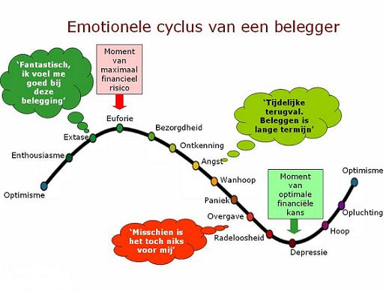Beleggingen
Investeren in bedrijven doormiddel van obligaties of aandelen.
investeren
geld inzetten in een bedrijf doormiddel van bijvoorbeeld obligaties of aandelen
obligaties
Je koopt of schrijf je in voor een obligatie van een emittent(overheid of nv)
Een investering in een bedrijf dat voor een vaste periode geldt. Om de zoveel tijd krijg je soort van uitkering van de rente. Als de obligatie verlopen is krijg je de nominale waarde van je obligatie terug. Je kan het altijd verkopen op de beurs. Het risico van een obligatie is maar heel klein. De enige vraag is of het bedrijf zijn beloftes kan nakomen.
aandelen
Een belegging in een bedrijf hebt geïnvesteerd voor onbepaalde tijd. De winst die het bedrijf maakt wordt verdeelt over het aantal aandeelhouders. De aandeelwaarde is heel erg variabel omdat het afhangt hoe het met het bedrijf gaat.
je kan een aandeel verkopen op de markt.
beurs
Een plek waar je aandelen en obligaties kan kopen en verkopen.
koerswinst:
winst gemaakt op een verkoop van een belegging, het verlies op een belegging heet koersverlies.
marktmechanisme:
prijzen worden bepaald door vraag en aanbod. Door van de vraag per prijs en de aanbod per prijs een grafiek te maken kan je aan het BEP(break even point, punt waar de lijnen elkaar kruissen)zien wat de beste prijs-aantal het beste is.
failliet
Als een bedrijf te weinig inkomsten of te hoge kosten heeft en daardoor in de schulden komt
banken
Bedrijven waar je kan lenen en je spaargeld kan zetten .
Door je spaargeld daar te zetten kan je rente erover krijgen per maand of jaar.
Als je gaat lenen moet je extra bedrag betalen over het bedrag dat je hebt geleend(rente). Per maand moet je een bepaald bedrag betalen en dat is vastgesteld in een vaste periode.
staatssteun
Financiële steun van de overheid om over de crisis te komen door bijvoorbeeld banken overheid te houden of de belasting tijdelijk te verlagen.
overheid
alle instellingen/bedrijven die werk verrichten zonder winst te maken.
lenen
Een bedrag of goed dat je van iemand anders neemt om het later terug te betalen of geven.
rente
Een percentage over een lening/spaargeld dat je moet terug betalen/ je over je spaargeld krijgt.
staatsschuld
De totale schuld van de overheid.
consumenten
iedereen die goederen of diensten inkoopt
bedrijven
ondernemers die dingen produceren of diensten verkopen om winst te maken om zo groot mogelijk te worden.
consumptief krediet
alle leningen die ervoor zijn om goederen en diensten te kopen.
hypotheken
Een lening om een huis/pand te kopen. Er bestaan verschillende soorten leningen zoals
lineaire hypotheek
hoe meer er is betaald aan de bank hoe lager de rente. De rent wordt berekend over wat je deze maand nog niet hebt afgelost.
hoe langer je betaald hoe lagerde rente en dus ook het bedrag wordt dat je per maand moet betalen.
annuïteitenhypotheek
Een hypotheek waar je de hele looptijd hetzelfde betaald. In het begin is er veel rente inbegrepen en op het einde veel aflossing.
Spaarhypotheek
Je lost niks af maar je spaart elke maand een bepaald bedrag en je betaald elke maand rente over het geleende bedrag.
beleggingshypotheek.
Met het geld dat je spaart(net als bij spaarhypotheek) gaat de bank beleggen. Ook elke maand betaal je een rente over je geleende bedrag. Het risico met deze belleging is dat als de bank verlies maakt met de belegingen moet je extra betalen aan het einde van de periode. Als ze winst maken krijg jij die winst op je rekening.
privévermogen
Het geld/goederen dat een persoon heeft zoals geld op spaarrekening of een huis.
belastingen
Geld dat je moet direct of indirect moet afstaan aan de overheid.
indirecte belasting: belasting dat niet direct aan de overheid wordt betaald bijvoorbeeld btw(belasting over product wordt betaald door een winkel)
Directe belasting: Belasting over het inkomen of vermogen wordt betaald bijvoorbeeld inkomstenbelasting.
inkomstenbelasting: de inkomstenbelasting wordt berekend door draagkrachtbeginsel en profijtbeginsel.
Draagkrachtbeginsel Betaling van de inwoner aan de overheid heeft te maken met zijn inkomen. Hoe hoger het inkomen, hoe meer hij moet betalen.
Profijtbeginsel: Betaling van de bewoner aan de overheid hangt af van hoe vaak hij van iets gebruikt maakt.
Conjuctuur
Conjunctuur heeft te maken met vraagkant en in het bijzonder de hoeveelheid van bestedingen door:
- de vraag door consumenten =consumeren
– de vraag door bedrijven =investeren
– de vraag door de overheid =overheidsbesteding
– de vraag uit het buitenland =exporteren

Veranderingen in de bestedingen veroorzaken verandering in het groeipercentage van het nationaal inkomen. We spreken van een conjunctuurgolf.
Deze golfbeweging van het nationaal inkomen ontstaat dus als gevolg van de schommeling in de effectieve vraag. Er zijn jaren van snelle groei, jaren waarin nauwelijks sprake is van groei (groeivertraging) en zelfs jaren waarin sprake is van een afname van de productie (krimp).
Een conjunctuurgolf bestaat meestal uit een periode van ongeveer zeven tot tien jaar.
De gemiddelde groei over een lange periode, id de trendmatige groei (of trend).
Conunctuurgolf Gemiddeld genomen groeit de economie volgens deze grafiek met 2%. De bestedingen schommelen daaromheen. Wanneer de golf onder de stippellijn komt is er een recessie (krimp).
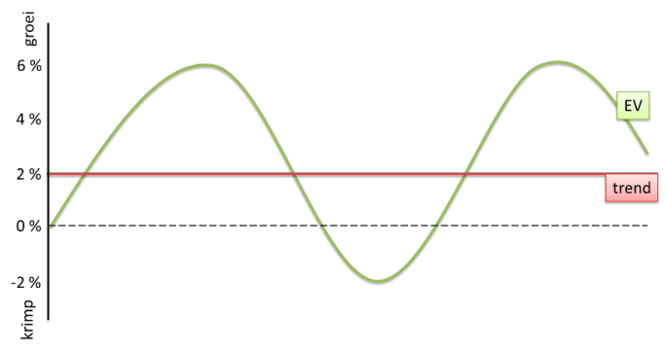

Conjunctuurgolf Aan de paarse lijn in de grafiek hieronder zie je de gemiddelde groei van het productievolume. De werkelijke ontwikkeling schommelt daaromheen.
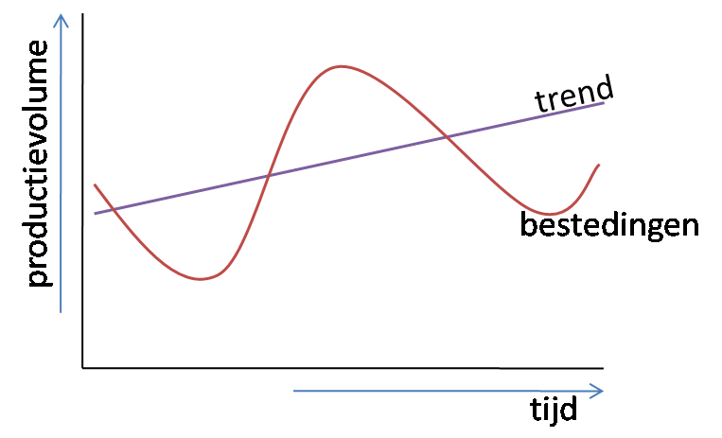
Omdat de productie zich aanpast aan het niveau van de bestedingen, is de werkgelegenheid ook afhankelijk van de bestedingen.

Privevermogen
\het vermogen van een ondernemer die vooral privé worden gebruikt en die niet op de balans van de onderneming staan. Het vermogen die zakelijk en privé worden gebruikt, kunnen ook bij het privévermogen horen (bijvoorbeeld een pand waarin de ondernemer woont en waarvan deze een klein deel gebruikt voor een onderneming).
afzet
Het aantal producten dat je verkoopt.
anticyclisch beleid overheid
De overheid die op een manier tegen de conjunctuurbeweging in gaat en daardoor conjunctuur stabiliseerd. Een anticyclisch begrotingsbeleid houdt in dat de overheid probeert met de begroting de bestedingen in een economie zo te beïnvloeden dat de schommelingen van de conjunctuur worden beperkt
productie
het maken van producten doormiddel van:
- Arbeid(werknemers)
- Kapitaal(gebouwen en machines)
- Natuur(de ligging van het bedrijf en de natuurlijke hulpstoffen)
De producten worden meestal in fabrieken gemaakt maar kan ook in de primaire sector(boeren +visserij)
EMU
Europese monetaire unie
Een vereniging van Europese landen die dezelfde munt, een centrale bank hebben. Ze hebben een vervoerszone(handel Ook hebben ze gemeenschappelijke economische politieke en gemeenschappelijke instellingen.
Om lid te worden moeten landen kunnen laten zien dat ze financieel sterk genoeg ervoor staat. Het financieringstekort mag niet lager hoger dan 3% van het nationaal inkomen.
De staatsschuld mag niet hoger zijn dan 60% van het nationaal inkomen., arbeid en kapitaal) met hetzelfde invoertarief en handelsbelemmeringen voor de landen die niet in de vereniging zitten.
procalisch beleid
een ongewilde overheidsbeleid dat in tegenstelling tot het anticyclisch beleid de conjunctuurbeweging versterkt in plaats van afzwakt.

Financiële crisis

Beleggingen in hypotheek producten
in de V.S door Europese banken blijven
weinig werend te zijn

Europese banken dreigen failliet te gaan

Banken vertrouwen elkaar staatssteun aan
niet meer banken door de overheid

Banken lenen geen geld staatsschuld
meer aan elkaar of
tegen hoge rente

banken hebben minder geld
om uit te lenen aan
consumenten en bedrijven

Consumptief krediet daalt
Hypotheken daalt
privévermogen daalt

Consumenten vertrouwen daalt
belastingen consument daalt anticyclisch beleid
overheid
afzet bedrijven daalt staatsschuld daalt
productie daalt Emunorm
overscheden
werknemers worden ontslagen procalisch beleid
werkloosheid

